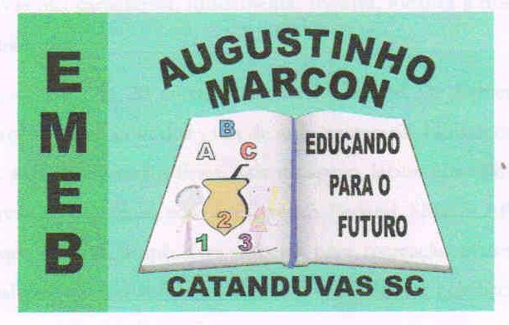 | Escola Municipal de Educação Básica Augustinho Marcon.  Catanduvas, junho de 2021.  Diretora: Tatiana Bittencourt Menegat.  Assessora Técnica Pedagógica: Maristela Apª. Borella Baraúna. Assessora Técnica Administrativa: Margarete Petter Dutra.  Professor: Luan Cezar Ribeiro da Silva  Aluno: ___________________________________________  Disciplina: Música  Turma: 4º ano

AULA 17 REMOTA – 14/06 A 18/06

Vamos aprender hoje os 3 tipos de ritmos

Lento; o ritmo lento é mais pausado que o normal, o que fazemos mais devagar com poucas repetições.

Moderado; o ritmo moderado é o ritmo normal, o compasso não é nem devagar e nem muito rápido, mas sim natural.

Acelerado; o ritmo acelerado contém várias repetições num tempo curto, o compasso é mais rápido em comparação aos outros dois ritmos.
- Com a ajuda de um adulto assista à esse vídeo no link abaixo
https://www.youtube.com/watch?v=ZJAZmO32_hw e depois faça um vídeo seu com os dois tipos de ritmos que você assistiu. Seja criativo.
- Agora tranzendo para o nosso cotidiano, o nosso corpo é capaz de fazer os três ritmos. Escreva ao lado dessas ações qual ritmo se encaixa:
Correr:
Bater palmas lentamente:
Cantar uma música:
Não esqueça de enviar as atividades para o professor!

